UNIVERSIDADE DO OESTE DE SANTA CATARINA

BRUNO MARLON SCHMIDT, SERGIO CHRISTOFOLI, MARCIEL VINÍCIUS DE LARA, PATRICK CHERUBINI PALUDO

COVTRACKER: Sistema de Monitoramento de Casos e Estatísticas do Coronavírus

São Miguel do Oeste – SC

2021

BRUNO MARLON SCHMIDT, SERGIO CHRISTOFOLI, MARCIEL VINÍCIUS DE LARA, PATRICK CHERUBINI PALUDO

COVTRACKER: Sistema de Monitoramento de Casos e Estatísticas do Coronavírus

Relatório de formação apresentado ao Curso de Ciência da Computação, Área das Ciências Exatas, da Universidade do Oeste de Santa Catarina como requisito parcial à obtenção de nota para trabalho final no componente de Banco de Dados II, Engenharia de Software e Programação II.

Orientadores: Prof. Roberson Junior Fernandes Alves, Prof. Otília Donato Barbosa e Prof. Franciele Carla Petry.

São Miguel do Oeste – SC

2021

**LISTA DE ILUSTRAÇÕES**

Diagrama 1 Modelo Relacional………………………………………………………5

Figura 1 Dicionário de Dados…………………………………………………….7

Figura 2 Dicionário de Dados (Continuação).................................................8

Figura 3 Script de Criação das Views do Relatório…………………………..10

Figura 4 Script de backup lógico……………………………………………..11

Figura 5 Script de backup físico………………………...……………………...12

Figura 6 Configuração do crontab para execução automática………….…..12

Figura 7 Parte do resultado do comando de restore..………………………..13

**SUMÁRIO**

1. **INTRODUÇÃO**………………………………………………………………………5
2. **REQUISITOS**……………………………………………………………………......5
   1. REQUISITOS DE BANCO DE DADOS……………………………………….5
   2. REQUISITOS DE ENGENHARIA DE SOFTWARE…………………………6

**2.2.1. Requisitos Funcionais**……………………………………………………….6

**2.2.2 Requisitos Não Funcionais**…………………………………………………7

1. **MODELO RELACIONAL**…………………………………………..........….…......7
   1. DICIONÁRIO DE DADOS……………………………………………………...8
2. **BANCO DE DADOS**…………………………………...………………………….10
   1. RELATÓRIOS………………………………………………………………..11
   2. BACKUP E RESTORE………………………………………………………..13
3. **ENGENHARIA DE SOFTWARE**…………………………………………………16
   1. DIAGRAMAS…………………………………………………………………...16
4. **PROGRAMAÇÃO**…………………………………………………………………19
   1. SCREENSHOTS DO FRONTEND…………………………………………..20
5. **CONSIDERAÇÕES FINAIS**………………………………………………………26

**REFERÊNCIAS**………………………………………………...……………….….........27

1. **INTRODUÇÃO**

O objetivo deste estudo é, através do conhecimento de banco de dados, engenharia de software e programação, apresentar um sistema automatizado para o monitoramento dos casos de COVID 19 pelo Brasil. Utilizando diversas ferramentas como DBeaver e Visual Paradigm, linguagem java, entre outras, foi feito o desenvolvimento deste projeto e, no desenrolar deste trabalho, será explicitado as suas mais variadas funções que foram utilizadas, bem como os conceitos de manipulação da construção de sistemas.

1. **REQUISITOS**

Para o desenvolvimento do projeto foram considerados os seguintes requisitos que serviram de “bússola” para o desenvolvimento do projeto:

* 1. **REQUISITOS DE BANCO DE DADOS**

Abaixo estão contidos os requisitos que foram usados para a modelagem do banco de dados.

* É necessário cadastrar as empresas com CNPJ e demais dados. O paciente está associado a uma empresa;
* Cadastrar os dados em geral, gerar relatórios e gráficos, além de emitir avisos a cada 48h para acompanhamento dos casos;
* Para cada paciente/usuário deve ser aplicado um questionário para abordar desde dados pessoais (peso, altura) a histórico de comorbidades e sintomas do momento;
* É necessário informar a empresa a qual o paciente está vinculado;
* Também devem ser registrados os tipos de usuário, sejam eles administradores, líderes, pacientes, etc;
* Para cada usuário devem ser coletadas informações de geolocalização (Cidade, etc);
* Casos considerados suspeitos para a COVID-19 têm as informações armazenadas e a evolução clínica acompanhada de acordo com os requisitos do Ministério da Saúde;
* Febre, tosse, falta de ar, dor no corpo, dor de garganta, calafrio, dor muscular, congestão nasal e coriza são sintomas que devem ser informados no aplicativo, com detalhamento de intensidade (pouco, moderado ou constante), sempre que alterações forem observadas;
* Ao comparar esses dados e detectar sinais de criticidade, no cadastro destes sintomas, o sistema deve emitir alertas ao usuário/paciente para procurar o serviço de pronto atendimento;
* O sistema deve permitir consultas por cidade, região, etc;
* O sistema deve permitir emitir relatórios diversificados e com estatísticas de casos por localização;
* O sistema deve permitir importar dados nacionais sobre covid de outras plataformas nos formatos CSV, XLS, XML, JSON;
* O sistema deve permitir o cadastro de orientações sobre a doença caso o usuário tenha dúvidas, algo como uma ajuda;
* O sistema deve controlar o nível de acesso dos diversos tipos de usuário;
  1. REQUISITOS DE ENGENHARIA DE SOFTWARE
     1. **Requisitos Funcionais**
* Consulta de dados para relatórios.
* Cadastro de pacientes (codigo, data nascimento, sexo, altura, peso, nome, cpf, cnpjEmpresa, telefones, endereco).
* Cadastro de funcionarios (codigo, data nascimento, sexo, altura, peso, nome, cpf, cnpjEmpresa, telefones, endereco).
* Cadastro da empresa(Nome fantasia, razão social, telefone, email, area de atuação, endereço).
* Deve ser possível adicionar e remover sintomas de um usuário (intensidade, data de início, data de fim).
* Deve ser possível adicionar testes de covid à um usuário (resultado, data do teste).
* Deve ser possível adicionar doses tomadas da vacina pelos usuários (dose, código da vacina, data).
* Deve ser possível monitorar o estado do paciente
* Cadastro de endereço (rua, número, complemento, bairro (nome, cep), cidade, estado).
* Calcular tempo após a primeira dose, para tomar a segunda dose.
  + 1. **Requisitos Não Funcionais**
* O algoritmo deverá ser em java;
* Para o frontend será usado HTML, CSS e Javascript;
* Não expor dados pessoais de pacientes para o público geral.
* Site limpo, sem cores vibrantes em excesso, para fácil análise.
* Banco de dados em PostgreSQL.
* Disponibilidade apenas para pessoas com direito ao sistema de saúde brasileiro.

1. **MODELO RELACIONAL**

O Diagrama 1, a seguir, apresenta o modelo relacional do nosso projeto, feito no programa Visual Paradigm, nele pode-se observar visualmente a interação entre os diversos componentes que formam a estrutura lógica do projeto.

Diagrama 1: Modelo relacional

|  |
| --- |
|  |

Fonte: Os autores (2021).

Como ponto central do modelo, temos a tabela “Usuario”, que como o nome sugere, armazena diversos dados relativos à identificação e situação do usuário em relação ao COVID 19. A partir de então, diversas outras tabelas surgem para entrar mais detalhadamente em alguns destes dados do usuário, como as tabelas “Empresa”, “Teste”, “Usuario_Sintoma”, “Usuario_Comorbidade”, “Tipo_Usuario” e “Usuario_Telefone”.

No geral, a ramificação entre várias tabelas ocorre para que se evite problemas na organização do modelo que quebrem alguma das três regras de normalização de dados, garantindo assim, consistência no projeto e nas suas representações.

Vale ressaltar que a nomenclatura utilizada para nomeação dos atributos consiste na utilização das três primeiras letras de cada palavra.

* 1. DICIONÁRIO DE DADOS

Segue nas figuras 1 e 2 o dicionário de dados com as informações sobre as tabelas e atributos criados no modelo relacional.

Figura 1: Dicionário de dados.

|  |
| --- |
|  |

Fonte: Os autores (2021).

Figura 2: Dicionário de dados (continuação)

|  |
| --- |
|  |

Fonte: Os autores (2021)

1. **BANCO DE DADOS**

Após a realização e normalização do modelo relacional fazendo o uso da ferramenta Visual Paradigm, foi seguido adiante no projeto com a criação dos scripts. Para isso foi utilizada a ferramenta Dbeaver, a linguagem SQL (Structured Query Language – Linguagem de consulta estruturada), e o sistema gerenciador de banco de dados PostgreSQL. Primeiramente foi gerado o script de criação da base de dados, e na sequência criado um script para inserção de dados na base.

* 1. RELATÓRIOS

Na base de dados foram criados quatro relatórios baseados respectivamente nos seguintes requisitos:

1. Relacione o código e nome de pacientes com idades entre 60 e 70 anos, que apresentaram febre. Relacione a consulta em ordem ascendente de nome;
2. Relacione o nome do paciente, nome da cidade de residência de pacientes do sexo feminino, residentes nos municípios de Maravilha, Descanso, Pinhalzinho, Chapecó e Itapiranga que apresentaram sintomas e não foram positivados com covid. Relacione o relatório pelo nome da cidade ascendente e o nome do paciente descendente;
3. Relacione o código da cidade, nome da cidade, quantidade de casos suspeitos de covid para todas as cidades. Ordene o relatório da cidade com mais casos suspeitos para a cidade com menos casos suspeitos;
4. Relacione a idade e quantidade de casos positivos de covid por idade, registrados no período agosto a outubro de 2020. Ordene o relatório pela idade com mais casos para a idade com menos casos.

Para a criação das views foram utilizados diversos comandos da linguagem SQL, como selects, inner e left joins, cláusulas where, order by e group by. As quatro views criadas foram nomeadas como vw_rel_1, vw_rel_2, vw_rel_3 e vw_rel_4 para os quatro respectivos relatórios.

Segue abaixo na Figura 3 o script SQL da criação dos relatórios:

Figura 3: Script de criação das views do relatório

|  |
| --- |
|  |

Fonte: Os autores (2021)

* 1. BACKUP E RESTORE

Após a conclusão dos testes na base de dados, foram incluídos scripts em *Shell Script* de backups lógico (utilizando a ferramenta *pg_dump; figura 4)* e físico (salvando um arquivo compactado do diretório de dados; figura 5) das tabelas e de seus dados.

Figura 4: Script de backup lógico

|  |
| --- |
|  |

Fonte: Os autores (2021)

Figura 5: Script de backup físico

|  |
| --- |
|  |

Fonte: Os autores (2021)

Ambos os scripts foram programados para executar automaticamente às 03:00 h de cada dia, conforme a figura 6.

Figura 6: Configuração do crontab para execução automática

|  |
| --- |
|  |

Fonte: Os autores (2021)

Após a realização dos backups, foram efetuados testes de restore na base de dados, deletando a base por completa e restaurando-a com o backup lógico por meio do *psql*, conforme a figura 7 abaixo:

Figura 7: Parte do resultado do comando de restore

|  |
| --- |
|  |

Fonte: Os autores (2021)

O teste de restauração foi concluído com sucesso, sendo identificado posteriormente que todos os dados foram restaurados sem inconsistências.

1. **ENGENHARIA DE SOFTWARE**

Alguns diagramas foram desenvolvidos para servirem como guia ao longo do projeto. Sua utilidade e versatilidade se mostraram importantes na coordenação de diversas partes do programa, ajudando a clarificar ideias nebulosas e visualizar melhor o rumo que queria ser dado ao programa, permitindo uma atenção muito maior à detalhes minuciosos que antes não seriam possíveis de se enxergar.

Dentre os diagramas desenvolvidos estão o diagrama de atividades, diagrama de estado, diagrama de classe e diagrama de caso de uso, que são mostrados a seguir.

* 1. DIAGRAMAS

Diagrama 2: Diagrama de atividades

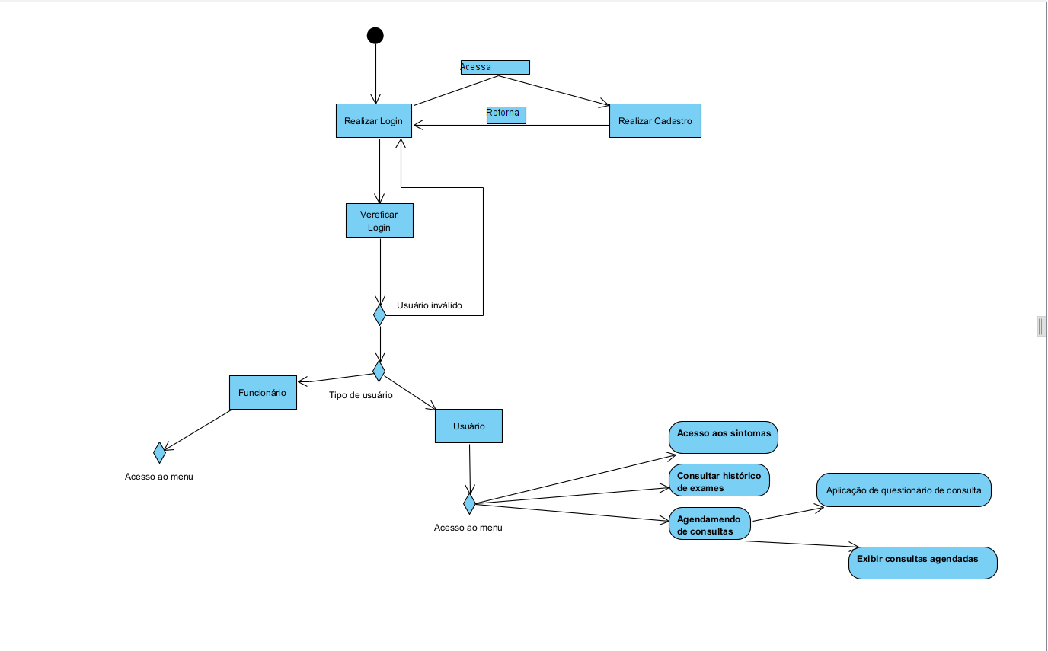

Fonte: Os Autores (2021)

No diagrama de atividades é possível perceber como exatamente ocorre a utilização do sistema por parte dos usuários em geral, mostrando quais ações eles tomam e como é o desenrolar das atividades permitidas dentro do programa por cada tipo de usuário.

Diagrama 3: Diagrama de estado

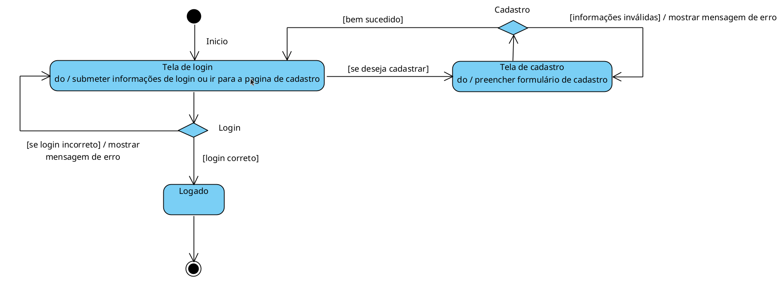

Fonte: Os Autores (2021)

No diagrama de estado pode-se observar como ocorre a transição de estado do sistema perante o cadastro e login de usuários. Um diagrama simples e prático que esclarece as diferentes formas de visualização que o programa lhe entrega ao se cadastrar, logar e navegar nele, por exemplo.

Diagrama 4: Diagrama de classes

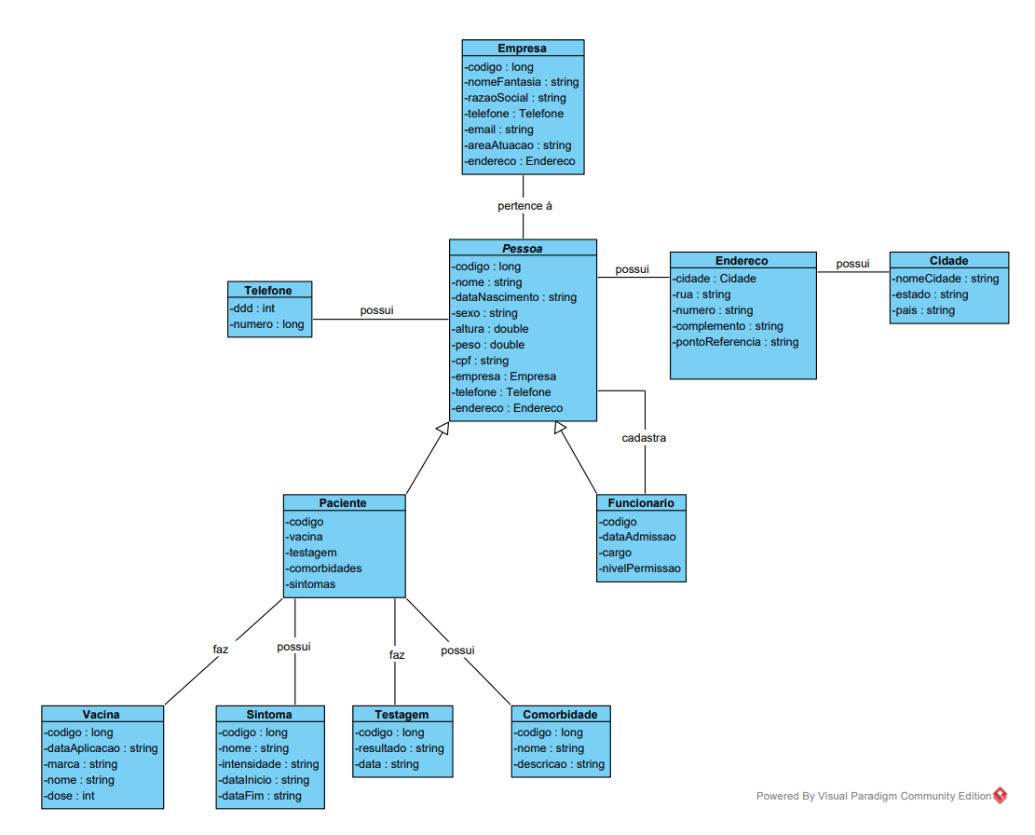

Fonte: Os Autores (2021)

O diagrama de classes, um dos mais importantes dentre os diagramas, mostra exatamente a interação entre todas as classes do projeto, assim como os atributos de cada uma dessas classes. Seria problemático desenvolver quantidades significativas de classes, atributos e dados sem a visualização que este diagrama nos dá de cada uma delas e de suas interações.

Diagrama 5: Diagrama de casos de uso

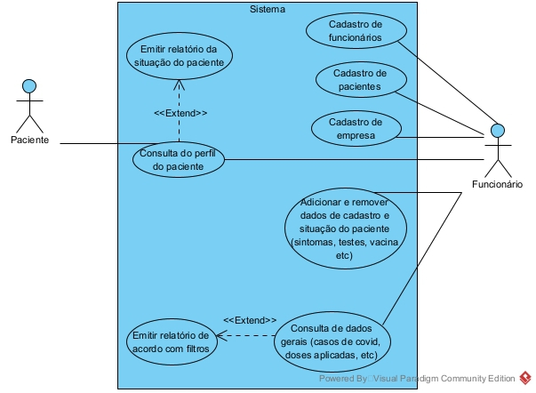

Fonte: Os Autores (2021)

O diagrama de caso de uso mostra como os diferentes “atores” ou usuários utilizam o programa e até onde se estende o acesso dado a cada um deles dentro dos dados do sistema. Isso tudo fica ainda mais nítido quando se nota o acesso especial que cada ator tem aos dados que o programa oferece, onde o paciente e o funcionário não compartilham do mesmo tipo de acesso.

1. **PROGRAMAÇÃO**

Na parte de programação deste trabalho, foi criada uma API Restful usando o framework Spring Boot, que é construído em cima da linguagem Java. E no frontend, foi criada uma aplicação usando HTML, CSS e Javascript, que funciona consumindo os dados da API.

Na API foi implementada uma autenticação fazendo o uso de tokens JWT. A mesma funciona por meio de um endpoint de autenticação. O qual recebe um email, e uma senha como corpo, e caso o email e senha pertença a um usuário, o método retorna os dados desse usuário e um token que o usuário deverá adicionar no header das próximas requisições que fará à API, para provar a sua identidade.

No Sistema, os seguintes itens implementado:

* Cadastro de usuário.
* Login e logout do usuário.
* Página inicial com cards com informações da COVID 19.
* Página sobre nós, com informações a respeito do trabalho.
* Página de visualização de dados do usuário, com possibilidade de ver dados do usuário logado, ou de outros usuários.
* Modais de cadastro de vacina, deleção de vacina, cadastro de sintoma, edição de sintoma e deleção de sintoma.
* Página de usuário com possibilidade de busca por nome.
* Selects dinâmicos para selecionar estado, cidade, sintoma, vacina, tipo de usuário e empresa
  1. SCREENSHOTS DO FRONTEND

Abaixo temos imagens de diversas telas e funcionalidades implementadas no sistema.

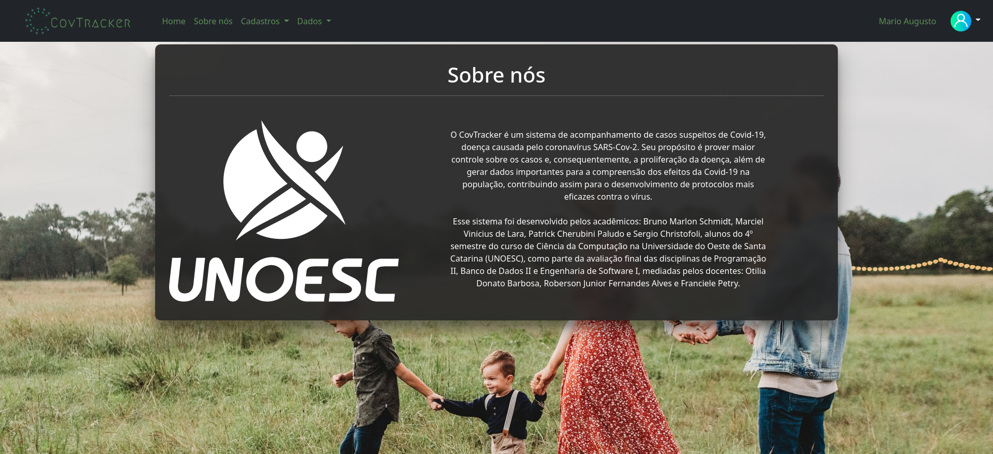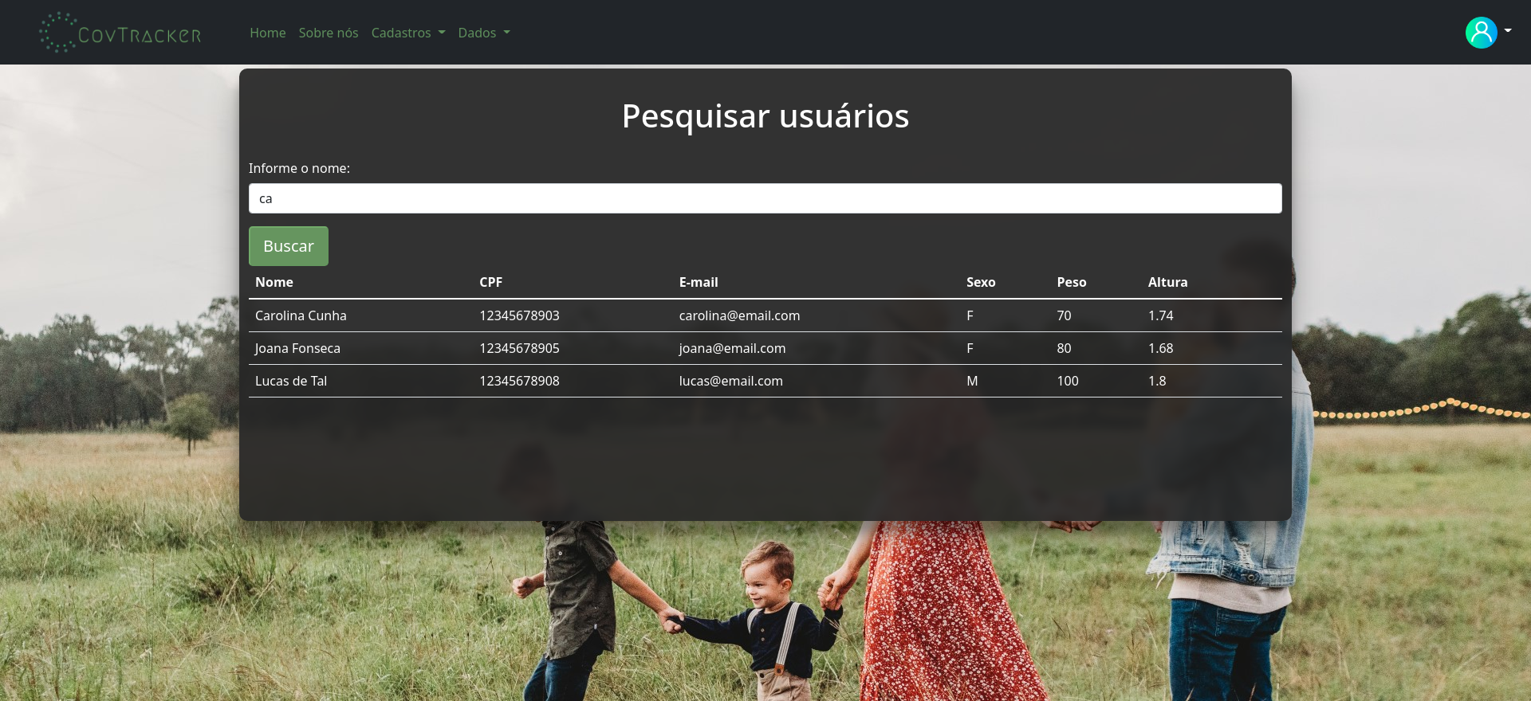

Figura X: Tela de login

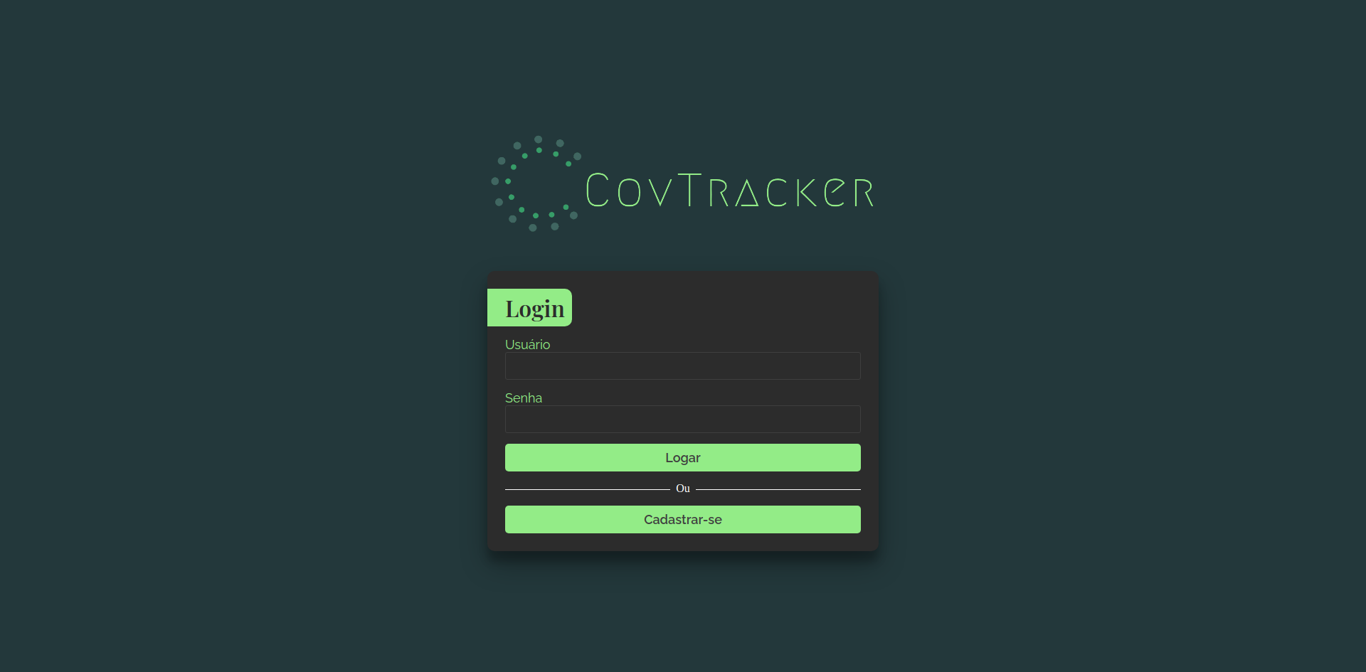

Fonte: Os Autores (2021)

Figura X: Tela de login, layout mobile

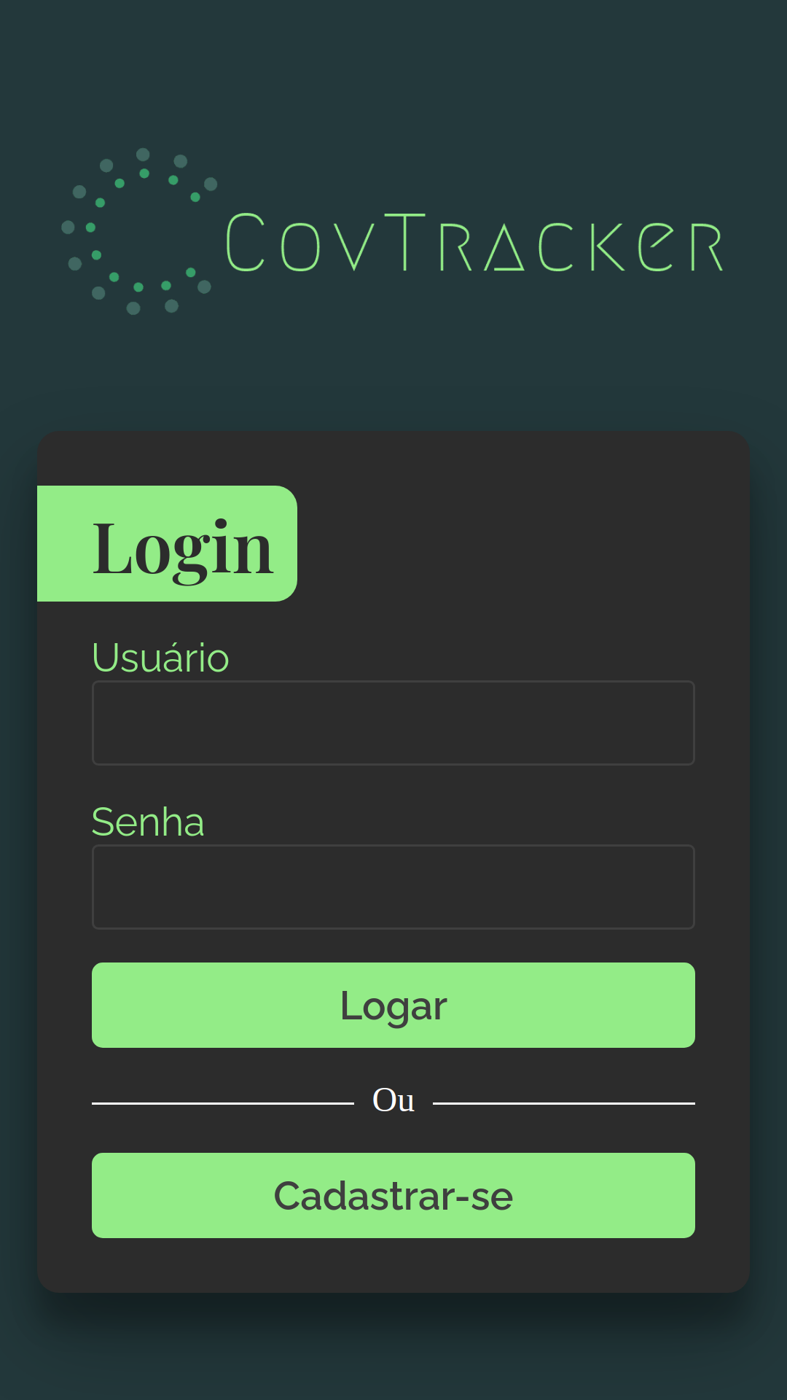

Fonte: Os Autores (2021)

Figura X: Tela inicial

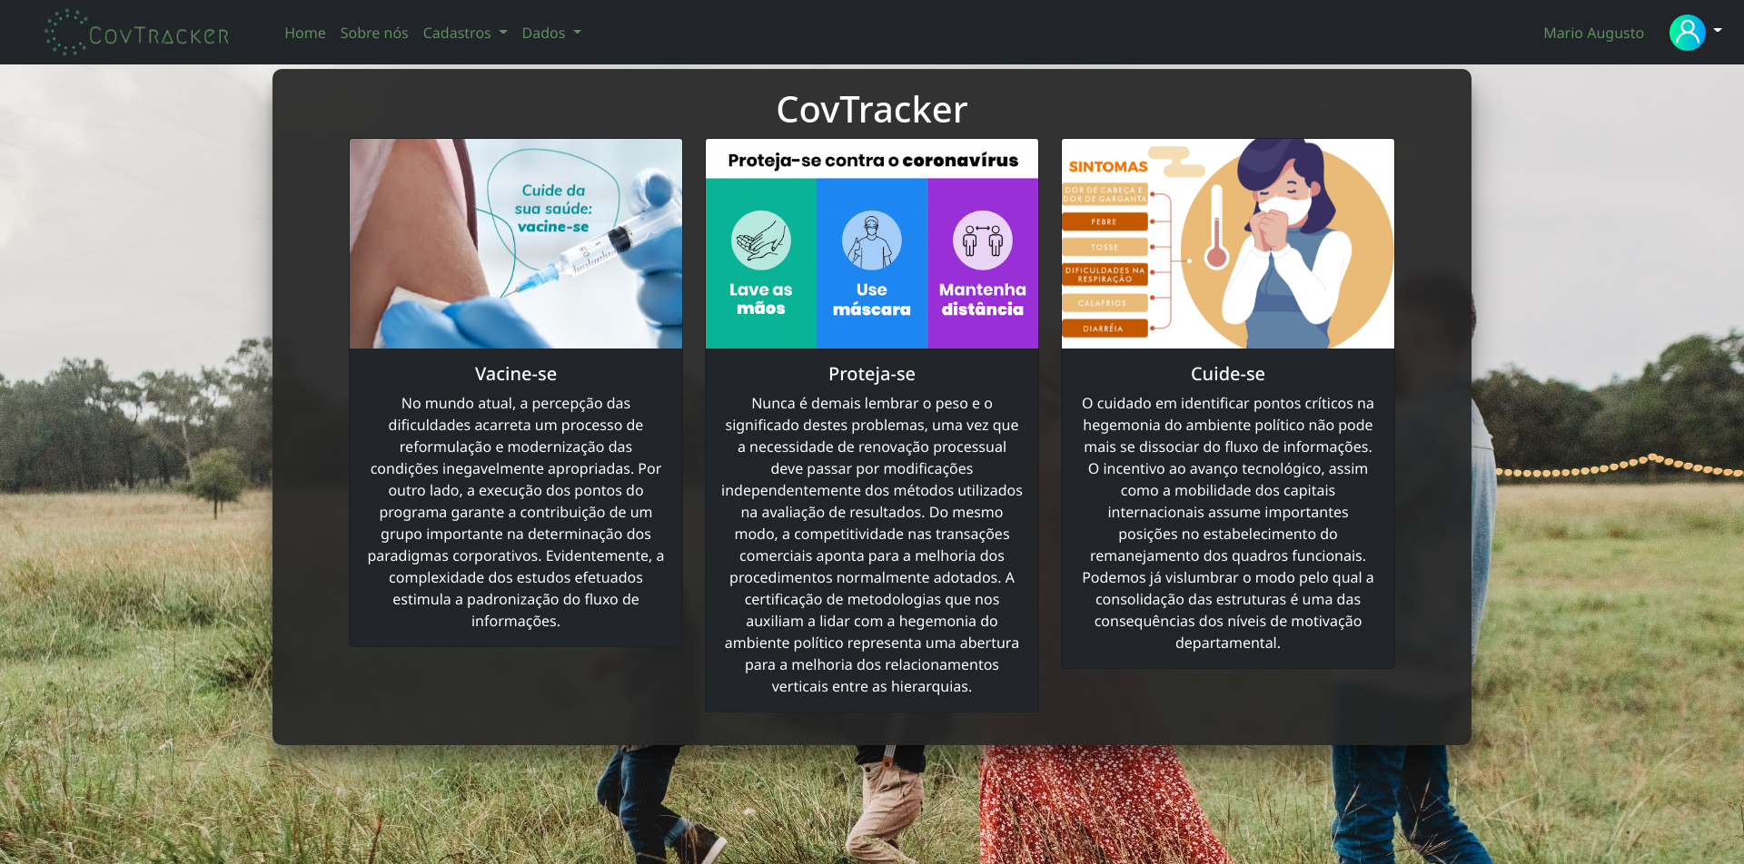

Fonte: Os Autores (2021)

Figura X: Tela de cadastro de usuário

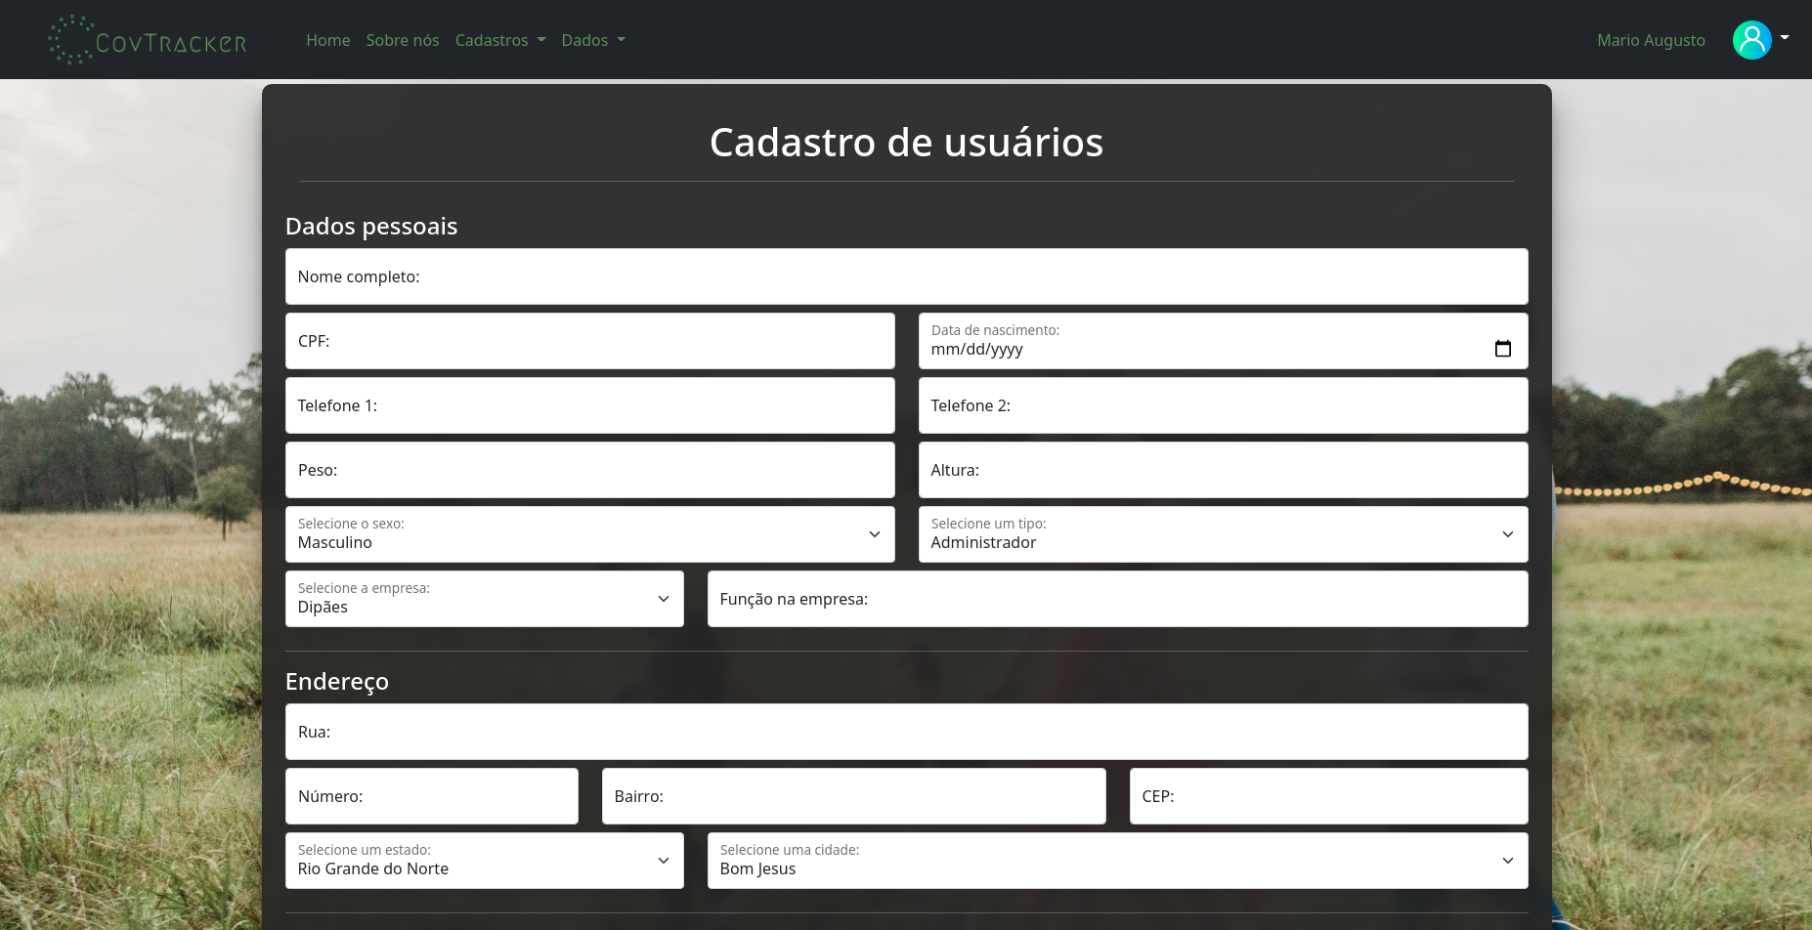

Fonte: Os Autores (2021)

Figura X: Tela sobre nós



Fonte: Os Autores (2021)

Figura X: Tela de cadastro de empresa

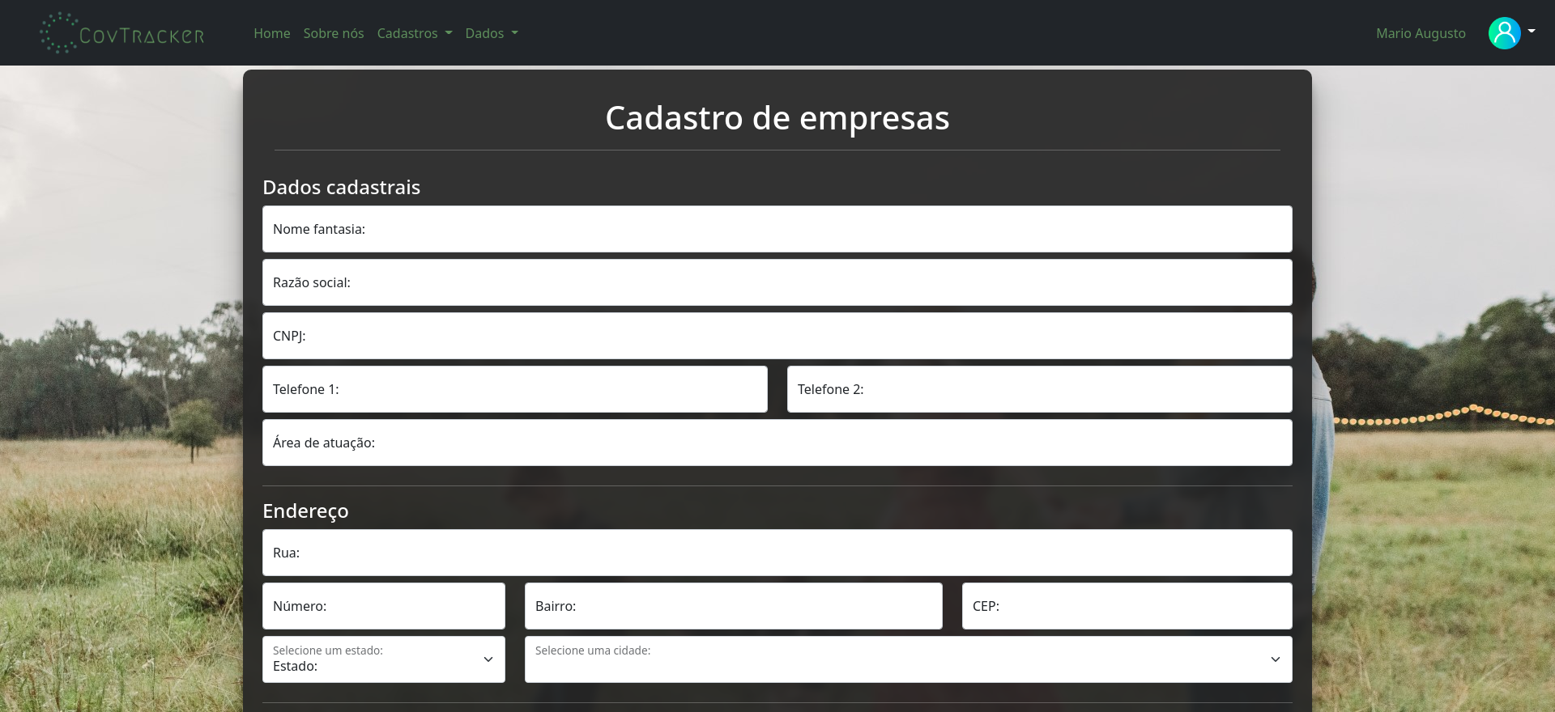

Fonte: Os Autores (2021)

Figura X: Tela de usuários



Fonte: Os Autores (2021)

Figura X: Tela de detalhes do usuário

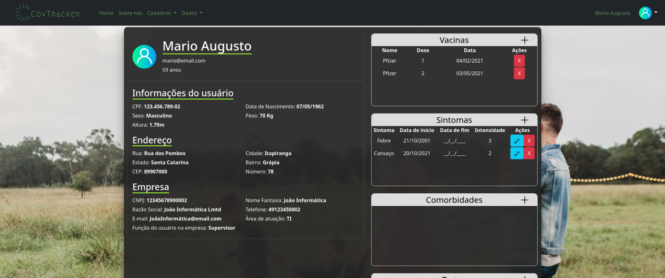

Fonte: Os Autores (2021)

Figura X: Tela de detalhes do usuário, layout mobile

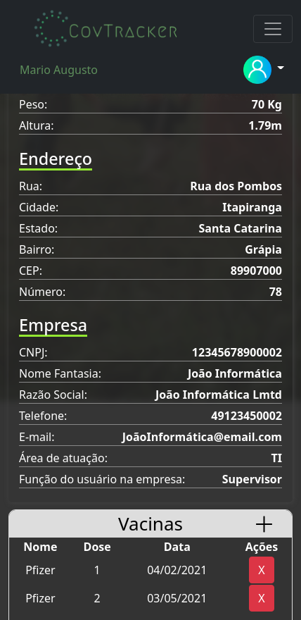

Fonte: Os Autores (2021)

Figura X: Modal de cadastro de sintoma

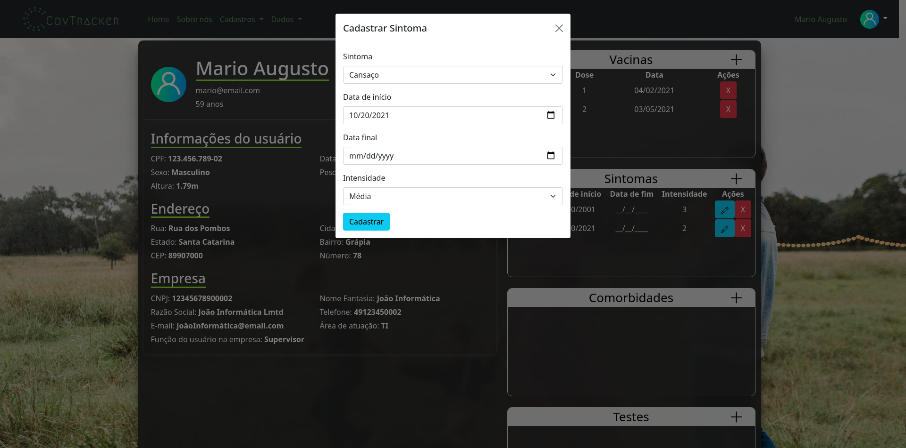

Fonte: Os Autores (2021)

Figura X: Modal de confirmação de deleção de sintoma

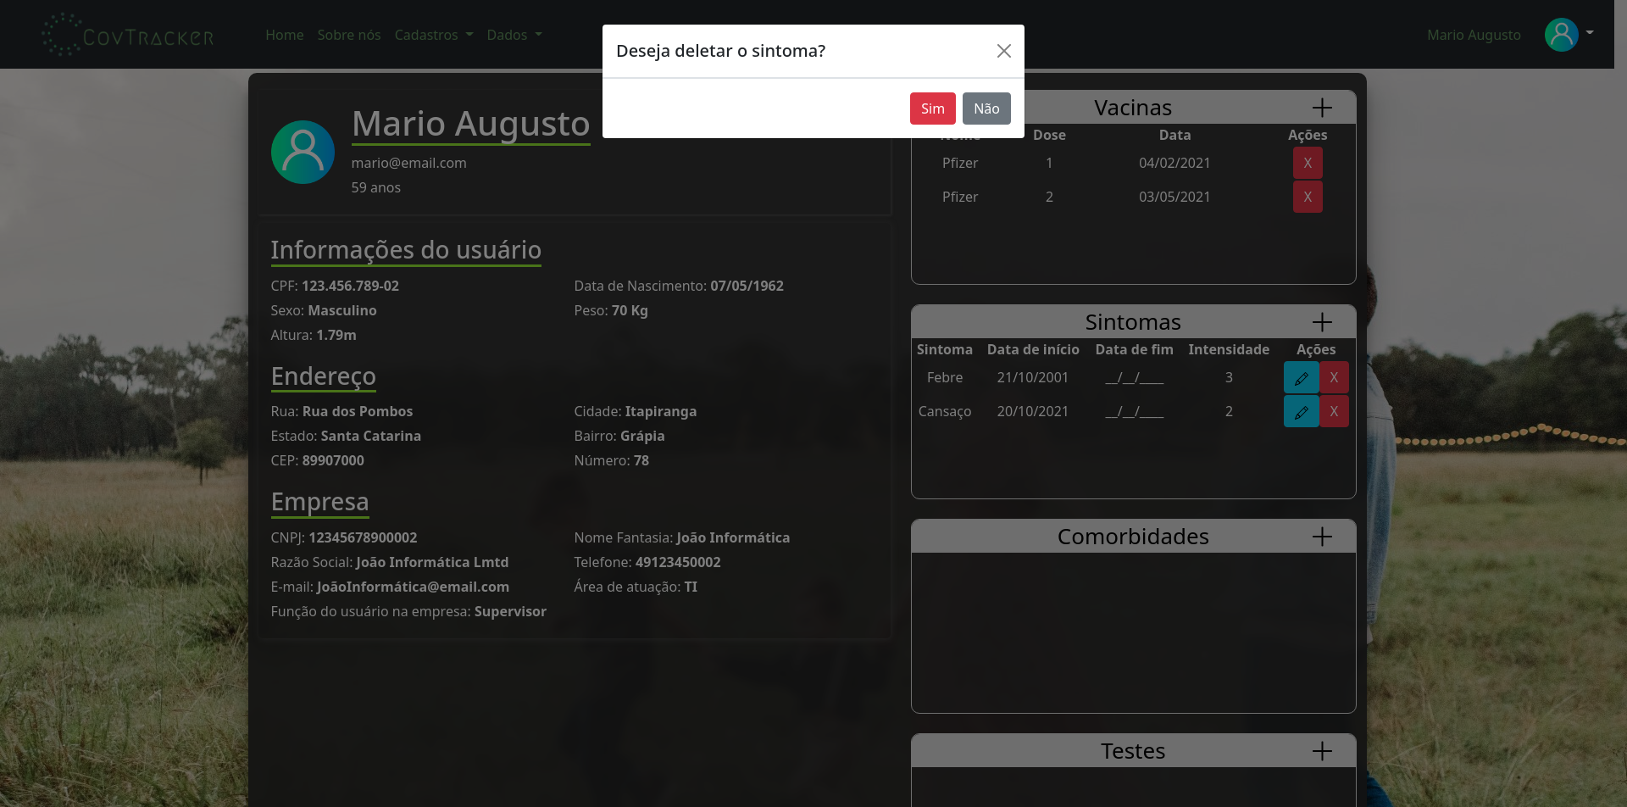

Fonte: Os Autores (2021)

1. **CONSIDERAÇÕES FINAIS**

Por fim, é seguro dizer que os objetivos do estudo foram alcançados, já que, a demonstração de sua funcionalidade foi claramente exposta no decorrer do presente trabalho, sendo possível ver claramente como o manuseamento que foi feito com os dados dos usuários serviu para o monitoramento dos casos de COVID 19. Sua utilização se mostrou sólida para os parâmetros exigidos, sendo possível enxergar nitidamente o papel fundamental que o conhecimento da construção de sistemas exerceu, assim como o conhecimento das diversas ferramentas citadas. De fato, ainda há margem para melhorias, para novas implementações e para ampliações, contudo, isso não anula os resultados obtidos com o que foi feito até o momento.

**REFERÊNCIAS**

ALVES, Roberson J. F. **Apostila de Banco de Dados**. São Miguel do Oeste: Unoesc, 2021. Material didático.

ROVER, Ardinete; MELLO, Regina Oneda. **Normas da ABNT**: orientações para a produção científica. 1 ed. Joaçaba: Unoesc, 2020. ISBN 978-85-8422-231-5.